1 группа

Вам предлагается информация из счета по оплате за электроэнергию за июнь 2022 г.
Вам необходимо рассчитать, какая сумма будет начислена абоненту за июль 2022г,
если на счетчике показания 37536 кВтч.

Услуга | Показания |  | Кол-во | Тариф | Начислено, руб
Электроэнергия/кВтч | Начальные | Конечные | 256 | 3,04 | 778,24
июнь | 37204кВт | 37460 кВт

Услуга | Показания |  | Кол-во | Тариф | Начислено, руб
Электроэнергия/кВтч
июль

2 группа

Вам необходимо рассчитать, сколько килограмм водоэмульсионной краски понадобится для покраски потолка кабинета математики. Потолок необходимо покрасит в два слоя, вид водоэмульсионной краски – акриловая. Используя таблицу, рассчитайте какое количество краски необходимо приобрести.

3 группа
Вам необходимо рассчитать стоимость напольной плитки для прихожей размером 2,5*3 м.
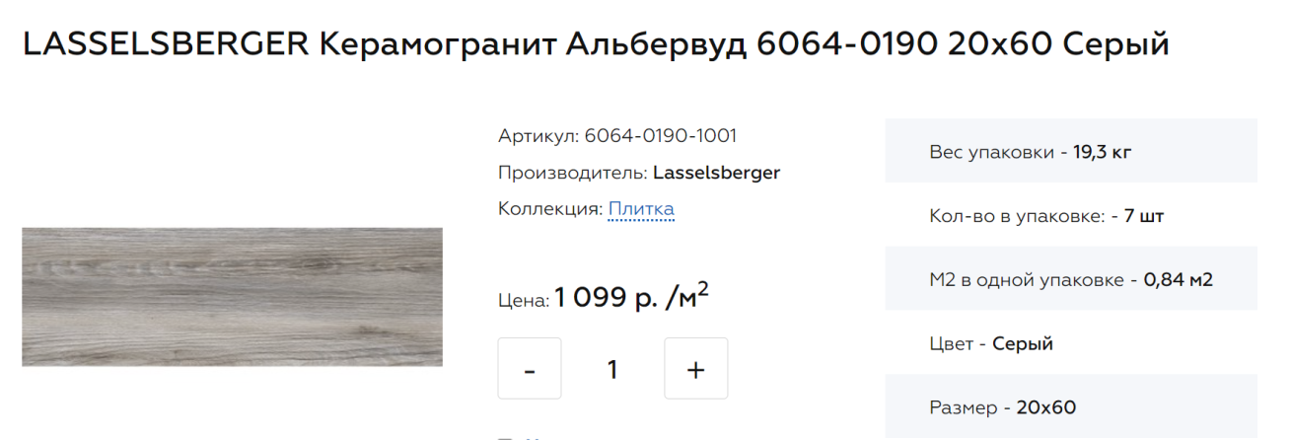

2 группа
Семья из четырех человек едет из Москвы в Чебоксары. Можно ехать поездом, а можно — на своей машине. Билет на поезд на одного человека стоит 930 рублей. Автомобиль расходует 11 литров бензина на 100 километров пути, расстояние по шоссе равно 700 км, а цена бензина равна 42,5 рублей за литр. Сколько рублей придется заплатить за наиболее дешевую поездку на тчетверых?

